Способ изготовления марлевой повязки
Для изготовления марлевой повязки в домашних условиях понадобится: 4 отрезка марли размером 14 х 7 см и 2 длинных отрезка бинта примерно 60-70 х 5 см (для завязок). Также необходимы иголка и нитка. Марлю можно заменить широким бинтом сложенным вчетверо или обычной чистой хлопчатобумажной тканью.

Как пошить повязку
Шаг 1. Две длинных полоски марли свернуть в трубочки и прошить по всей длине.
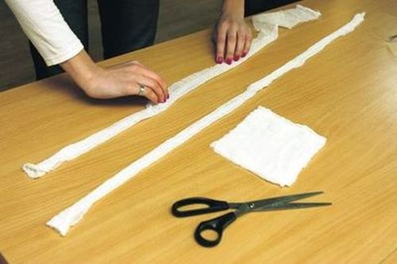
Шаг 2. Обшить по периметру большие лоскуты марли, сложенные в 4 слоя, подвернуть края будущей повязки внутрь и еще раз прошить.
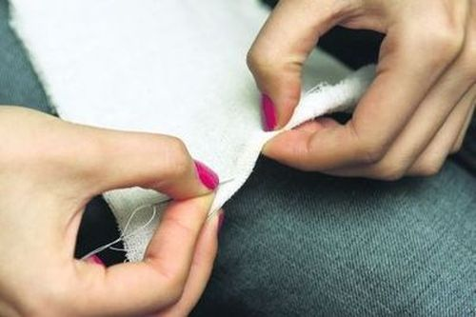

Шаг 3. По верхнему и нижнему краю пришить завязки.
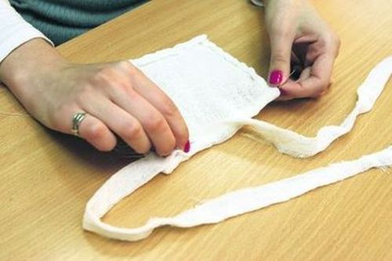
Шаг 4. Примерьте повязку: она должна закрывать рот и нос.

Как носить повязку
Завязывать плотно, но не очень туго, чтобы не разболелась голова. Врачи рекомендуют менять маску 3—4 раза в день, а если работа связана с общением с людьми или вы постоянно находитесь в местах массового скопления людей, то повязку нужно менять раз в 2-4 часа.
Надевать повязку нужно только в помещении или транспорте, а также в людных местах.
Выбрасывать марлевые повязки не нужно. Для обеззараживания данных масок применяется кипячение в растворе любого моющего средства с последующей стиркой.

